**Отчѐт о мероприятиях по реализации программы антирисковых мер**

**«Низкий уровень школьного благополучия»**

**МБОУ «Кемсиюртовская СОШ»**

В рамках реализации программы антирисковых мер «Низкая учебная мотивация обучающихся» согласно дорожной карте в МБОУ «Кемсиюртовская СОШ» в период с марта по май 2021 года проведены следующие мероприятия:

На совещании при директоре 21.03.2021г. создана рабочая группа для определения актуальных методических проблем, диагностики школьного благополучия обучающихся и педагогов школы, в состав которой были включены: зам.директора по воспитательной работе Батыров Б.П., педагог-психолог Магомедова З.Г. и классные руководители.

С 05.04. по 29.04.2021 года с целью диагностики школьного благополучия

Педагог-психолог Магомедова З.Г проводила психологические тесты в 1-11 классах и в педагогическом коллективе. С учащимися проводилось и педагогами анкетирование на выявление уровня тревожности и уровня школьного благополучия на тему «Психологический комфорт обучающихся школы и родителей». В ходе анкетирования решались следующие задачи:

* выявить соотношение положительного и отрицательного эмоционального фона ушкольников в процессе обучения и влияние учебной нагрузки на их здоровье;
* влияние психологической атмосферы и эмоционального фона школы на психологическое здоровье обучающихся школы и родителей.

Для получения более объективных результатов были опрошены учащиеся и родители.

# На вопрос «С каким настроением ты идешь в школу?»

В начальных классах 85%детей ответили, что в школу идут с радостью; ответили

«трудно сказать» -10%, не испытывают радости -5%;

в 5-6-х классах высокий результат у 70% обучающихся, средний – 27%, низкий -3%; в 7-8 классах - высокий результат у 50% обучающихся, средний -39%, низкий –

11%;

9-10 классах – высокий результат у 46% обучающихся, средний -46%, низкий - 8%;

# Какое эмоциональное состояние преобладает у тебя в школе?

В школе обычно хорошее настроение преобладает у 89% обучающихся начальных

классов; средний результат у 8%, низкий – 3% детей;

В 5-6 классах высокий результат у 72% обучающихся, средний результат – у 24%, низкий – 4% респондентов; в 7-8 классах высокий результат у 68%, средний – 29%, низкий – 3%;в 9-10х классах высокий результат у 66% респондентов, средний - 32%, низкий - 2%

# На летних каникулах я скучаю по школе

Скучают по школе в начальных классах 79% школьников, ответили «трудно сказать»

- 16% детей, не скучают – 5%;

В 5-6-х классах - высокий результат у 63% обучающихся, средний результат у 15%, не скучают 22%;

7-8 классы – высокие показатели у 27% подростков, средний результат -25%, низкий

-48%;

9-10 классы – высокие баллы у 37% старшеклассников, средний результат у 36%, низкий – 29%.

# Ответы родителей

1. **В среде своих одноклассников наш ребенок чувствует себя комфортно**

Согласны с утверждением 90% родителей начальных классов, «трудно сказать» - 9%, не согласны - 1% родителей;

У родителей среднего звена следующие результаты: высокие баллы получены у 80% родителей, средние - 18%, низкие - 2%;

Родители старшеклассников считают, что детям комфортно среди своих сверстников 94%, сомневаются - 6%, не согласных нет

# Наш ребенок не перегружен учебными занятиями и домашними заданиями.

Согласны с утверждением 85% родителей начальных классов, средний результат у 12%, не согласны 3% респондентов;

В среднем звене высокий результат дали 67% родителей, средний - 19%; низкий -

14%;

Родители старшеклассников считают, что дети не перегружены 66%, «трудно

сказать» - 28%, не согласны 6% родителей.

# В школе заботятся о физическом развитии и здоровье нашего ребенка

Этого мнения придерживаются 93% из опрошенных родителей начального звена,

«трудно сказать» - 6%, не согласны 1% родителей;

В среднем звене родители согласны с утверждением 83%; «трудно сказать» - 15%, не согласны 2% родителей;

Родители старшеклассников согласны с утверждением 92%, сомневаются 8% родителей, не согласных нет

На основании полученных результатов, можно сделать следующий вывод:

Ученики начальных классов и обучающиеся 5-6 классов в школу идут с радостью (78%), среди старших подростков и старшеклассников таких детей только 47%, по - разному бывает у 44% обучающихся.

Хорошее эмоциональное состояние в школе преобладает во всех опрошенных параллелях у большинства детей: от 89% в начальном звене до 66% у старшеклассников.

С целью повышения уровня школьного благополучия, укрепления дружеских взаимоотношений и создания атмосферы психологического комфорта в ученическом коллективе с апреля по май в гимназии были проведены классные часы:

«Как научиться строить взаимоотношения?» в 5-х классах педагогом- психологом Магомедова З.Г

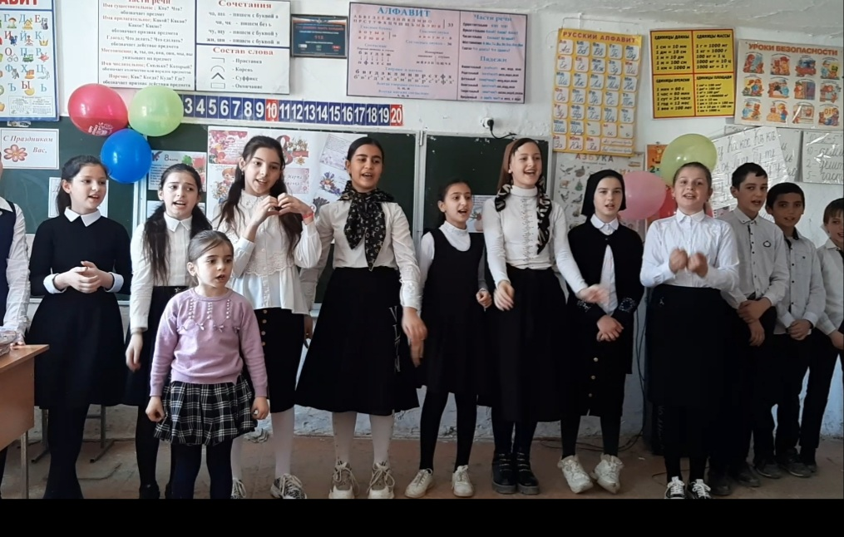

Урок-игра: «Подвижные игры» в 1 классе учителем начальных классов Юсуповой М.Ш.

Внеклассное мероприятие: «Теремок на новый лад, или Сказка о дружбе» во 2 классе учителем начальных классов Магомедова З.А.

С целью создания атмосферы взаимопонимания между учеником и учителем, воспитания чувства уважения к труду педагога с учащимися 9-хклассов был проведен классный час «Учитель – это призвание» классным руководителем 9 «б» класса Магамадова Д.В.

Также для создания благоприятного психологического климата и привития чувства взаимоуважения проводились различные экскурсии, поездки и иные мероприятия в ученическом, и в педагогическом коллективах.

